OLIMPÍADAS PARIS 1924
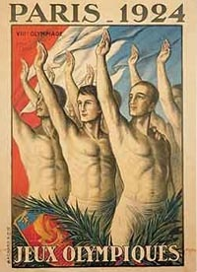

Abertura: 4 de maio de 1924
Encerramento: 27 de julho de 1924
No que se refere à logística, um moderno centro esportivo, incluindo um estádio para 60.000 espectadores, foi erguido em Colombes, pequena cidade perto de Paris, para abrigar as provas de atletismo, ciclismo, ginástica, hipismo, natação, tênis, rúgbi e futebol. Um conjunto de chalés, erguido próximo ao complexo esportivo, foi a primeira Vila Olímpica.

Modalidades disputadas:
Atletismo - Boxe - Ciclismo - Esgrima - Futebol - Ginástica - Hipismo - Levantamento de Peso - Lutas - Natação - Pentatlo Moderno - Pólo Eqüestre* - Pólo Aquático - Remo - Rúgbi - Saltos Ornamentais - Tênis - Tiro - Vela

Os Jogos da VIII Olimpíada reuniram 3.089 atletas (135 mulheres e 2.954 homens), integrando delegações esportivas de 44 países.
Chefe da Delegação: Américo R. Netto
Técnico: A. J. Hogarty
Secretário: Alberto José Byngton Júnior
Número de atletas: 12 (12 homens)
Participação brasileira: 15 provas em 3 modalidades
Atletismo
Aldo Travaglia
Alfredo Gomes
Álvaro de Oliveira Ribeiro
Eurico Teixeira de Freitas
Guilherme Seewald
José Galimberti
Narciso Costa
Otávio Zani
Remo
Carlos Castello Branco
Edmundo Castello Branco
H.Caruso
Tiro Esportivo
Y. Macedo

QUADRO DE MEDALHAS
